I. OSNOVNI PODATKI

Osnovna šola:  Prva OŠ SG | Oddelek:  6.a | Učitelji, ki izvajajo učno enoto:  - Igor Jeram  - Branko Merkač  - Katja Kotnik  - Sašo Herlah | Število ur:  Datumi izvedb: 22. 4. 2021  20. 1. 2021
Naslov učne enote: Kako razrezati zdravo pogačo na enakomerne kose, ne glede na število jedcev? |  |  | Število ur:  Datumi izvedb: 22. 4. 2021  20. 1. 2021
Cilji in standardi iz UN po predmetih:
Predmet 1: TIT | Cilji:  Obnovijo in utemeljijo kriterije uspešnega sodelovanja v skupini ter na koncu ovrednotijo sodelovanje, glede na kriterije uspešnosti.  Razčlenijo problem (deli celote) in poiščejo najustreznejšo rešitev za izdelavo preprostega uporabnega predmeta iz lesa (učilo za matematiko)  Izberejo ustrezne polizdelke iz lesa za izdelavo predmeta  Prenesejo načrt sestavnih delov na gradivo in jih izdelajo  Pri delu pravilno in varno uporabljajo ustrezne postopke, orodja, stroje ter zaščitna sredstva | Standardi:  Razčleni problem in poišče najustreznejšo rešitev za izdelavo preprostega funkcionalnega oziroma uporabnega predmeta iz lesa,  Ob varni uporabi merilnih pripomočkov, obdelovalnega orodja in strojev izbere za izdelavo predmeta ustrezne polizdelke iz lesa ter ustrezne delovne postopke.
Predmet 2: GOS | Cilji:  Izbira recepta naših babic, sodelovanje.  Uporaba ekološko in BIO pridelanih živil in pomen doma pridelane hrane za okusen izdelek.  Povezovanje in uporaba postopkov sestavin pri izdelavi.  Ovrednotenje izdelka, samokritičnost in razprava o kvaliteti izdelka. | Standardi:  Spozna pomen recepta, ki je potreben za dober izdelek.  Ve, da je izbira BIO živil, še kako pomembna.  Uporabi postopke izdelave glede na recept.  Poskusi svoj izdelek.
Predmet 3: MAT | Cilji:  Krog natančno razdeliti na n-enakih delov.  Poznavanje kroga, delov kroga, geometrijskih oblik.  Razmišljanje o načinih delitve na enake dele.  Spoznavanje različnih načinov delitve kroga na enake dele.  Natančnost ter uporaba matematičnih orodij – geotrikotnik in šestilo.  -Poznajo pojme središče, polmer, krožnica, krog in razlikujejo med njimi.  - Rišejo krožnice in kroge z geometrijskim orodjem (šestilom).  -V različnih situacijah prepoznajo pojme: polmer in premer krožnice/kroga, sekanta, mimobežnica, tetiva, tangenta, krožni izsek.  - Uporabljajo geometrijsko orodje (šestilo) pri risanju krožnice in kroga z danim polmerom ter premerom.  -Usvojijo pojem kot, razlikujejo vrste kotov: udrti/izbočeni, polni kot, kot nič, iztegnjeni kot, ostri kot, topi kot, pravi kot ,narišejo kote in opišejo velikost posameznih vrst kotov,  -Na modelu in na sliki delijo celoto na enake dele (polovica, tretjina ipd.), | Standardi:  Rešijo matematične probleme in probleme iz vsakdanjega življenja.  Učenec razišče problem in najde ustrezno strategijo in rešitev za izdelavo izdelka v obliki kroga, razdeljenega na enake dele.  Pozna in riše geometrijske elemente, jih imenuje.  Oceni rezultat pred merjenjem.  Reši matematični problem in problem z življenjsko situacijo.

Vključeni predmeti:  - TIT  - GOS  - MAT  Druga oblika izvedbe: | Uporabljena digitalna orodja:  - Padlet  - Mentimeter  - MS Teams  - Jamboard  - MS Teams-Forms  - MS Teams-Dodeljena naloga | Izbrane STEM-kompetence (2):  - REŠEVANJE PROBLEMOV  - INOVATIVNOST IN USTVARJALNOST  - KOMUNIKACIJA  - SODELOVANJE  - SAMOURAVNAVANJE  - KRITIČNO MIŠLJENJE  - METAKOGNITIVNE VEŠČINE  - PREDMETNE VEŠČINE/KOMPETENCE | Uporabljena načela načrtovanja STEM-učne enote:  - REŠEVANJE PROBLEMOV  - PREDMETNA IN MEDPREDMETNA ZNANJA  - INŽENIRSKI PRISTOP  - SMISLENA RABA TEHNOLOGIJE  - REALNE, ŽIVLJENJSKE SITUACIJE  - USTREZNE UČNE METODE

II. POTEK IZVEDBE

1. korak - orientiranje: IZBIRA REALNEGA PROBLEMA (svetovnega/lokalnega) SODOBNE DRUŽBE POVEZANEGA S CILJI TRAJNOSTNEGA RAZVOJA
OSNOVNE INFORMACIJE  Zaporedna ura v enoti: 1  Čas trajanja:1 ura  Učitelj/-i, ki izvajajo dejavnosti:  - Jeram | Predmet/-i, pri katerem poteka/-jo dejavnost/-i:  - TIT  STEM-kompetenca, ki je v ospredju:  - sodelovanje  - IKT | Dejavnost/-i (naslov)  Pogovor o sodelovanju (nameni sodelovanja, kriteriji uspešnosti sodelovanja...).  Dokazi, ki nastajajo:  Mentimeter slika, Zapisani kriteriji uspešnosti sodelovanja | Elementi formativnega spremljanja (označimo rdeče):  - sooblikovanje/predstavitev namenov učenja  - sooblikovanje/predstavitev kriterijev uspešnosti  - postavljanje vprašanj  - razredna diskusija  - podajanje povratne informacije  - odziv na povratno informacijo  - samovrednotenje  - vrstniško vrednotenje | Vloga digitalnih orodij:  A) pošiljanje in/ali prikazovanje in/ali deljenje  B) analiziranje in/ali procesiranje, obdelava  C) interaktivno okolje  Digitalna orodja + vloga/FS*:  - Mentimeter  - MS Teams  - Power point
*4C Padlet: če načrtujemo uporabo Padlet-a kot interaktivnega okolja za razredno diskusijo

2. korak – konceptualizacija: ISKANJE REŠITVE/-EV
OSNOVNE INFORMACIJE  Zaporedna ura v enoti: 2, 3  Čas trajanja: 2 uri  Učitelj/-i, ki izvajajo dejavnosti:  - Merkač  - Kotnik | Predmet/-i, pri katerem poteka/-jo dejavnost/-i:  - Gos  - Mat  STEM-kompetenca, ki je v ospredju:  - sodelovanje  - Predmetne veščine | Dejavnost/-i (naslov)  Oblikovanje kriterijev uspešnosti  Pri GOS in MAT sooblikovanje namenov učenja.  Povsod razredna diskusija.  Pomen zdrave prehrane, izbira recepta, razrez kroga na različno število delov  Dokazi, ki nastajajo:  Oblikovani in zapisani kriteriji ter nameni učenja  Izbira recepta  Izdelki s papirja, ki prikazujejo delitev kroga na enake dele. | Elementi formativnega spremljanja (označimo rdeče):  - sooblikovanje/predstavitev namenov učenja  - sooblikovanje/predstavitev kriterijev uspešnosti  - postavljanje vprašanj  - razredna diskusija  - podajanje povratne informacije  - odziv na povratno informacijo  - samovrednotenje  - vrstniško vrednotenje | Vloga digitalnih orodij:  A) pošiljanje in/ali prikazovanje in/ali deljenje  B) analiziranje in/ali procesiranje, obdelava  C) interaktivno okolje  Digitalna orodja + vloga/FS*:  - Mentimeter  - Jamboard  - MS Teams  - Power point

3. korak – raziskava: PREIZKUŠANJE REŠITVE/-EV
OSNOVNE INFORMACIJE  Zaporedna ura v enoti: 4, 5  Čas trajanja: 2 uri  Učitelj/-i, ki izvajajo dejavnosti:  - Jeram  - Merkač  - Herlah  Zaporedna ura v enoti: 6, 7  Čas trajanja: 2 uri | Predmet/-i, pri katerem poteka/-jo dejavnost/-i:  - TIT  - GOS  - Digitalna fotografija  STEM-kompetenca, ki je v ospredju:  - Predmetne veščine  - Sodelovanje | Dejavnost/-i (naslov)  Izpeljava delitve kroga na več delov, peka BIO potratnega kolača, izdelava učila iz lesa za dele celote  Dokazi, ki nastajajo:  Recept, izdelava delov celote, fotografije | Elementi formativnega spremljanja (označimo rdeče):  - sooblikovanje/predstavitev namenov učenja  - sooblikovanje/predstavitev kriterijev uspešnosti  - postavljanje vprašanj  - razredna diskusija  - podajanje povratne informacije  - odziv na povratno informacijo  - samovrednotenje  - vrstniško vrednotenje | Vloga digitalnih orodij:  A) pošiljanje in/ali prikazovanje in/ali deljenje  B) analiziranje in/ali procesiranje, obdelava  C) interaktivno okolje  Digitalna orodja + vloga/FS*:  - MS Teams  - Jamboard  - Mentimeter

4. korak – sklepanje: VREDNOTENJE REŠITVE/-EV
OSNOVNE INFORMACIJE  Zaporedna ura v enoti: 8  Čas trajanja: 0,5 ure  Učitelj/-i, ki izvajajo dejavnosti:  - Kolman  - Merkač  - Herlah | Predmet/-i, pri katerem poteka/-jo dejavnost/-i  - GOS  - ODS  - Digitalna fotografija  STEM-kompetenca, ki je v ospredju:  - Predmetne veščine  - Sodelovanje | Dejavnost/-i (naslov)  Fotografiranje izdelkov in izmenjava mnenj.  Dokazi, ki nastajajo:  Fotografije celotnega procesa in izdelkov | Elementi formativnega spremljanja (označimo rdeče):  - sooblikovanje/predstavitev namenov učenja  - sooblikovanje/predstavitev kriterijev uspešnosti  - postavljanje vprašanj  - razredna diskusija  - podajanje povratne informacije  - odziv na povratno informacijo  - samovrednotenje  - vrstniško vrednotenje | Vloga digitalnih orodij:  A) pošiljanje in/ali prikazovanje in/ali deljenje  B) analiziranje in/ali procesiranje, obdelava  C) interaktivno okolje  Digitalna orodja + vloga/FS*:  - MS Teams  - Jamboard  - Mentimeter

5. korak – diskusija: RAZPRAVLJANJE O REŠITVAH
OSNOVNE INFORMACIJE  Zaporedna ura v enoti: 9  Čas trajanja: 0,5 ure  Učitelj/-i, ki izvajajo dejavnosti:  - Kolman | Predmet/-i, pri katerem poteka/-jo dejavnost/-i:  - ODS  STEM-kompetenca, ki je v ospredju:  - Sodelovanje | Dejavnost/-i (naslov)  Kakšno je bilo sodelovanje v skupini – evalvacija sodelovanja  Dokazi, ki nastajajo:  MS Teams-Forms- rešena anketa  MS Teams- Dodeljena naloga  Učenci razpravljajo o poteku peke zdrave pogače.  Dokazi, ki nastajajo:  Zapisani kriteriji uspešnosti za sodelovanje, Izpolnjen vprašalnik. | Elementi formativnega spremljanja (označimo rdeče):  - sooblikovanje/predstavitev namenov učenja  - sooblikovanje/predstavitev kriterijev uspešnosti  - postavljanje vprašanj  - razredna diskusija  - podajanje povratne informacije  - odziv na povratno informacijo  - samovrednotenje  - vrstniško vrednotenje | Vloga digitalnih orodij:  A) pošiljanje in/ali prikazovanje in/ali deljenje  B) analiziranje in/ali procesiranje, obdelava  C) interaktivno okolje  Digitalna orodja + vloga/FS*:  - Jamboard  - Padlet  - Forms  - MS Teams-dodeljena naloga  - Mentimeter
- Podroben opis dejavnosti zapišemo v tabelo spodaj

III. NATANČNO NAČRTOVANJE STEM-UČNE ENOTE OZ. DEJAVNOSTI
(Opomba: za prečne veščine obarvamo modro)

Korak | OBLIKOVANO/NAČRTOVANO SKUPAJ Z UČENCI
Korak | Nameni učenja:  Učim/-o se: | Učne dejavnosti (metode in oblike):  - ime/naslov dejavnosti  - opis dejavnosti učenca  - priloge (oznaka, ime) | Kriteriji uspešnosti:  Uspešen/-a bom, ko bom: | Dokazi (pridobljeni tudi z IKT):  - ki izhajajo iz pogovorov med poukom  - ki izhajajo iz opazovanj  - izdelki
1. | Sodelovati  - da bom vedel/-a , kaj je sodelovanja in kaj smisel sodelovanja,  - da bom poznal/-a značilnosti dobrega sodelovanja ter znal/-a dobro sodelovati v skupini  - prepoznal/-a in vrednotil/-a dejavnike uspešnega dela v skupini | TIT - sodelovanje  V pogovoru obnovijo in utemeljijo kriterije o sodelovanju.  Ponovno skupaj zapišemo skupne kriterije uspešnosti sodelovanja.  - priloga 1 – kriteriji sodelovanja  - priloga 2 – Fotografija Padleta | - uspešno sodeloval, povedal, kdaj je sodelovanje uspešno in oblikoval kriterije uspešnega sodelovanja  -sodelovanje kritično samo ovrednotil, glede na kriterije, ki smo jih oblikovali skupaj | MS Teams - Anketa Forms  Zapisani kriteriji uspešnosti dodelovanja  Padlet- kriteriji uspešnega sodelovanja  MS Teams-dodeljena naloga  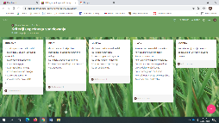  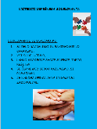  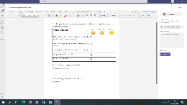
2. | Predmetne veščine:  - Učenec zna konstruirati krog in ga razdeliti na n-enakih delov.  -Pravilna uporaba matematičnih geometrijskih orodij.  -Prepoznavanje in vrednotenje dejavnikov uspešnega dela, sodelovanja ter izmenjave informacij.  Izdelati učilo oz. model za prikaz delov celote. | - Določanje kriterijev o doseganju namenov učenja  -priloga 3 - deli kroga, ponovitev osnovnih pojmov  -priloga 4 - kako razdeliti krog na enake dele (različni načini razdelitve kroga na enake dele )  -priloga 5- učila, ki so ga izdelali učenci | Ko bomo sodelovali. Ko bomo izbrali ustrezno gradivo.  Ko bomo izbrali obliko.  Ko bomo znali uporabljati aplikacije. | Uporabljamo okolje MS Teams ter aplikacijo Mentimeter.  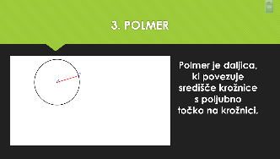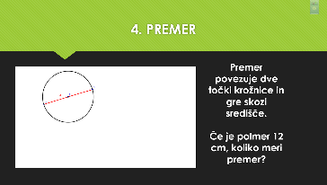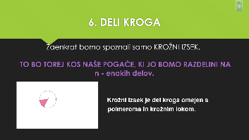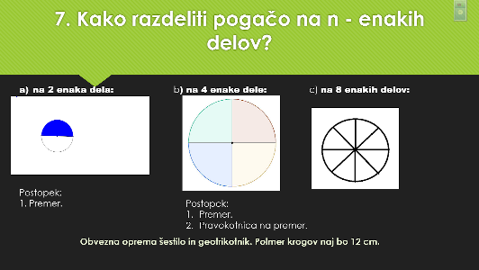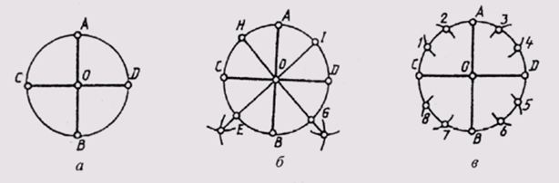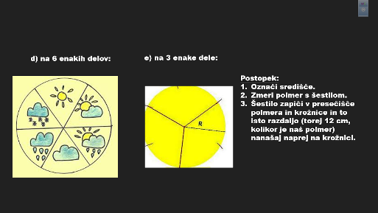  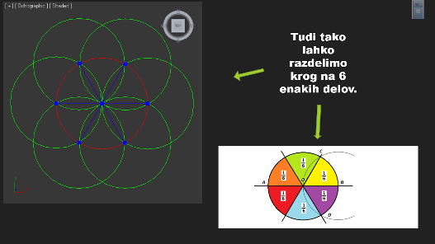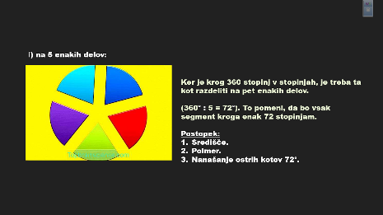  
3. | - Se zavedal/-a trajnost recepta naših babic za izdelavo zdravega BIO kolača  - da bom vedel/-a , kako pomembna je izbira BIO živil za zdravo prehrano  - da bom znal/-a BIO živila uvrstiti v piramido zdravega prehranjevanja  - prepoznal/-a in vrednotil/-a dejavnike uspešnega dela in sodelovanja v skupini | - Izbira recepta naših babic  - Učenci se seznanijo, kako pomembne so BIO sestavine za naše zdravje  - Priloga 6 – izbira recepta  - Priloga 7 – izbira BIO sestavin  - Priloga 8 – Peka BIO potratnega kolača  - Priloga 9 – razrez na kose | - Izbral BIO živila za naš recept  - spekel potratni BIO kolač z ekološkimi živili  - uspešno sodeloval, povedal, kdaj je sodelovanje uspešno in oblikoval kriterije uspešnega sodelovanja  - sodelovanje kritično samo ovrednotil, glede na kriterije, ki smo jih oblikovali skupaj | 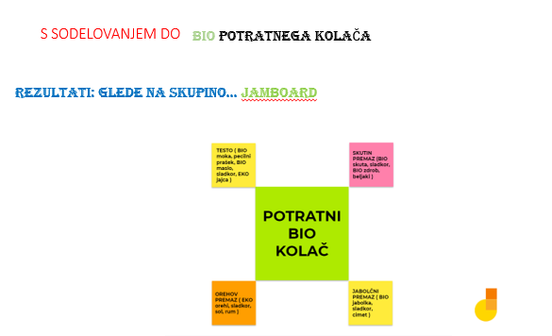  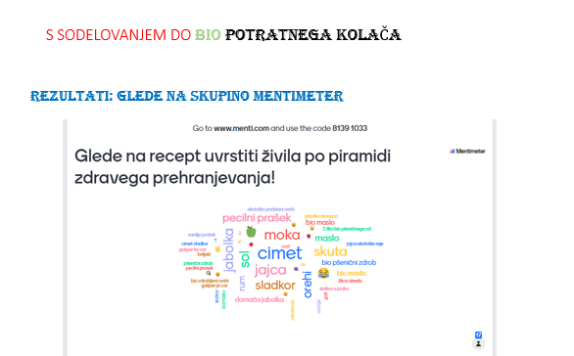  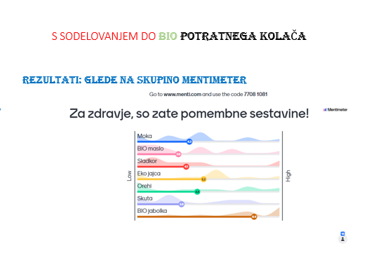
4. | Uporabiti znanje predmeta medpredmetno | - Učenci znanje, ki so ga pridobili pri matematiki, uporabijo za izdelavo učila pri TIT.  - Doma spečejo BIO potratni kolač.  - Fotografirajo svoje delo in ga odložijo na dogovorjeno mesto.  - Priloga 11: Učila za dele celote (polovica, tretjina, četrtina, petina, šestina, osmina) | - Ko bom izdelal učilo za dele celote,  - Fotografiral svoje delo, ga oddal na pravo mesto in o delu predebatiral s sošolci in učitelji | 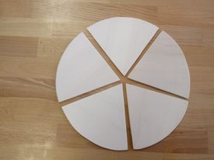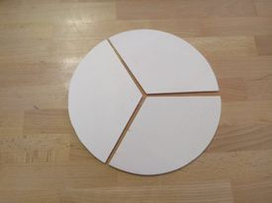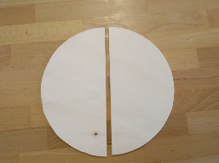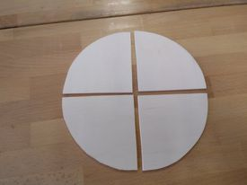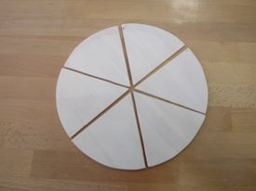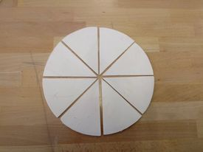
5. | Smiselno uporabljati IKT | - uporaba IKT sredstev in aplikacij  - učenci smiselno uporabljajo različna IKT sredstva  - prejšnje priloge | - Znal uporabljati aplikacije,  - Znal oceniti, kdaj je katera aplikacija primerna,  - Razumel, da včasih IKT sredstev ne uporabim.

IV. UČNO-DELOVNI LISTI ZA UČENCE (priloženi in oštevilčeni kot Priloga 1, Priloga 2 …)
Priloga 1 Priloga 2
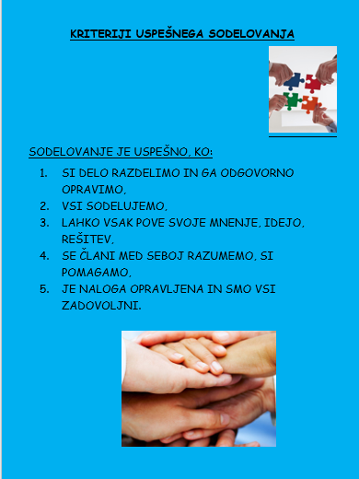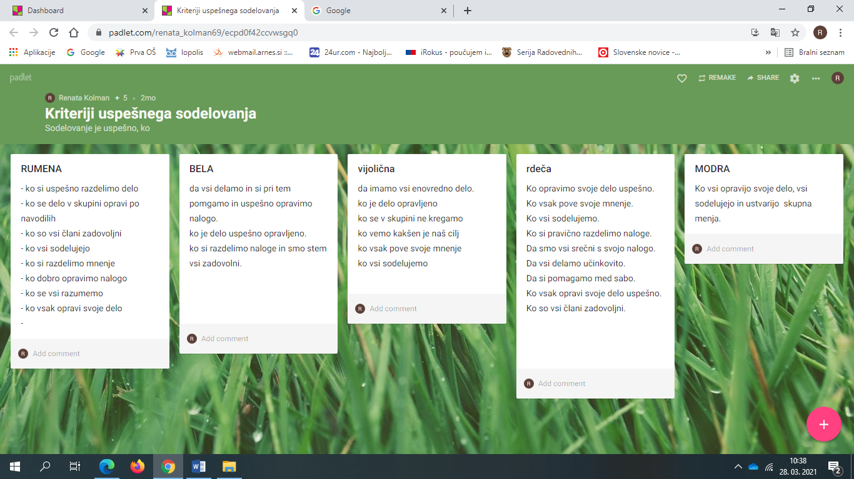

Priloga 3 Priloga 4

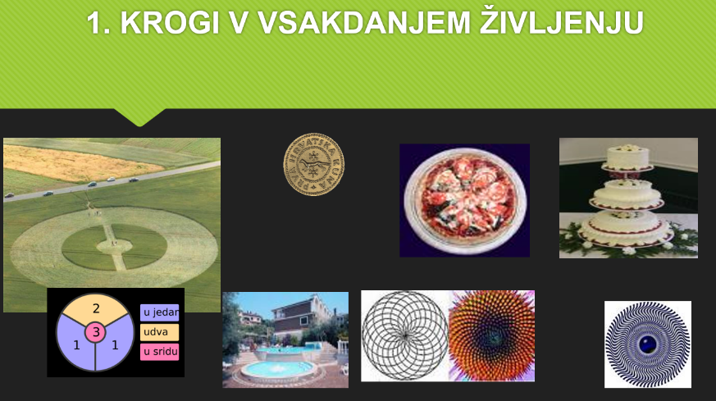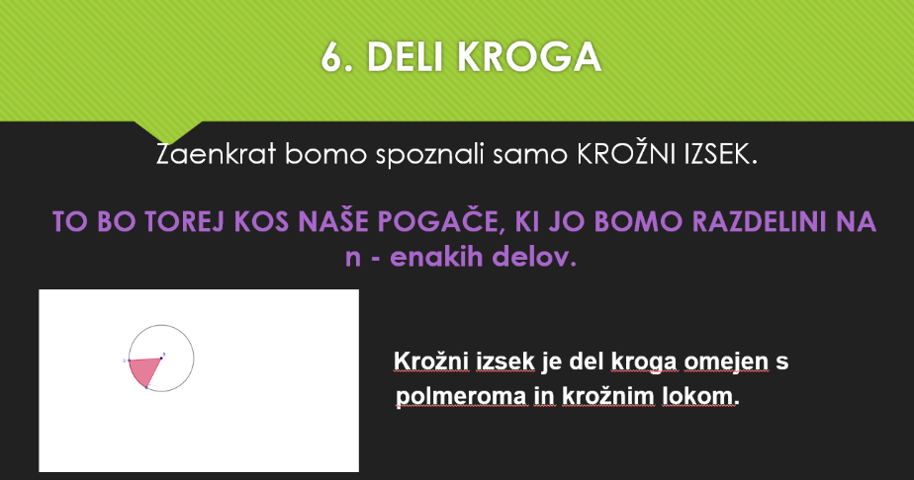

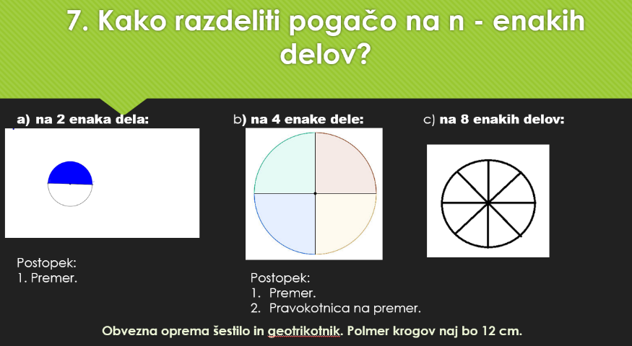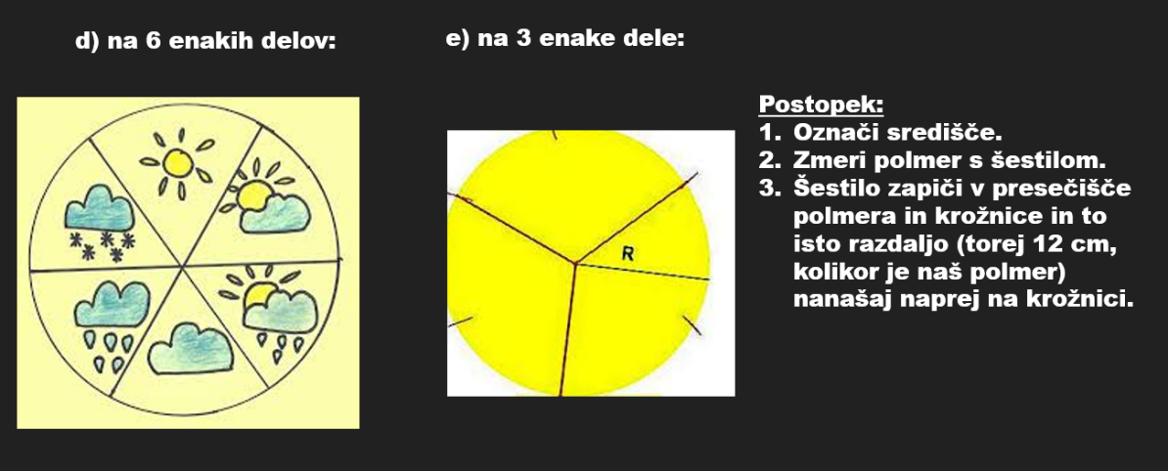

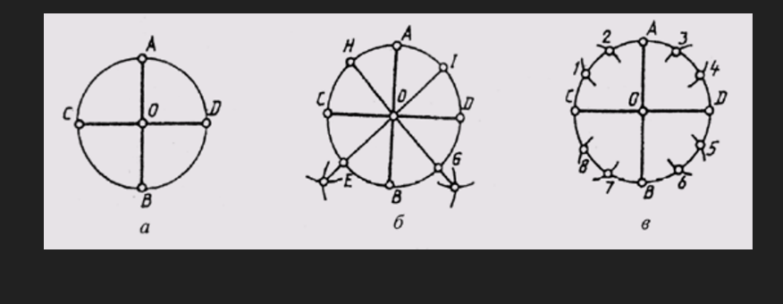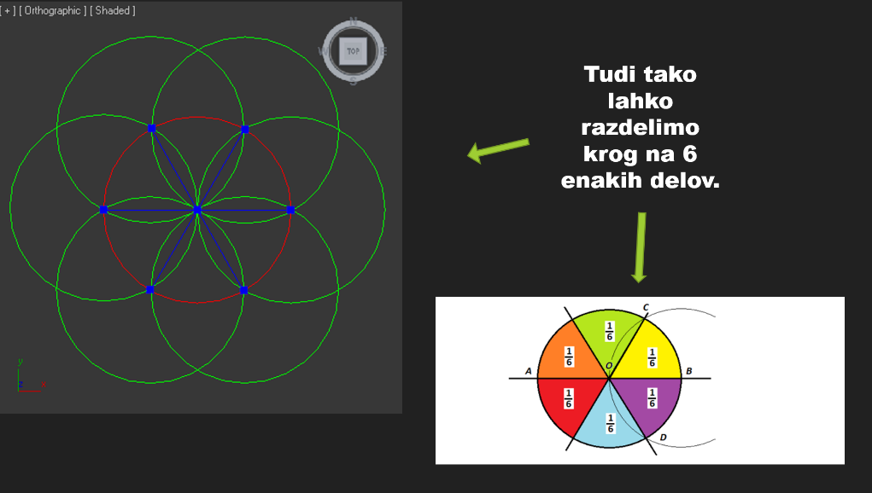

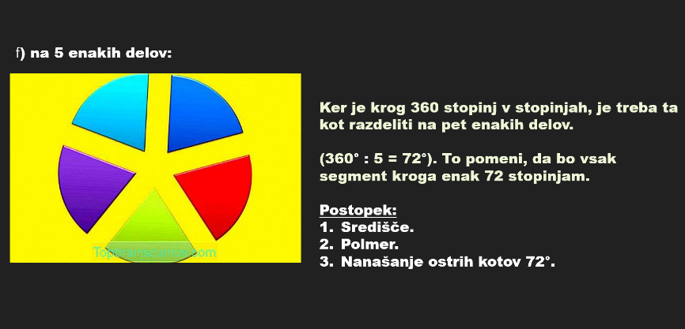

Priloga 5


Priloga 6

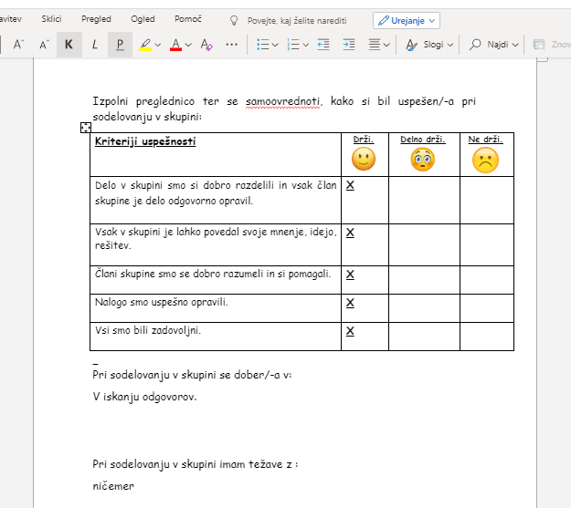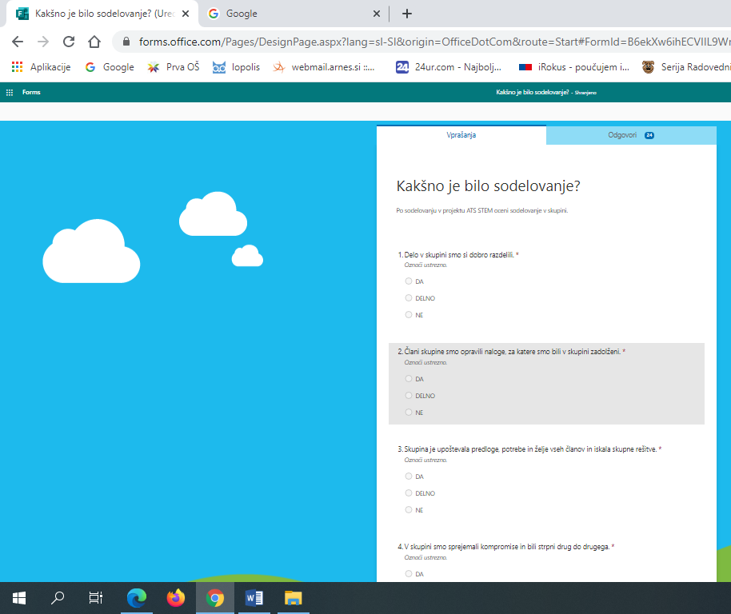

Priloga 7
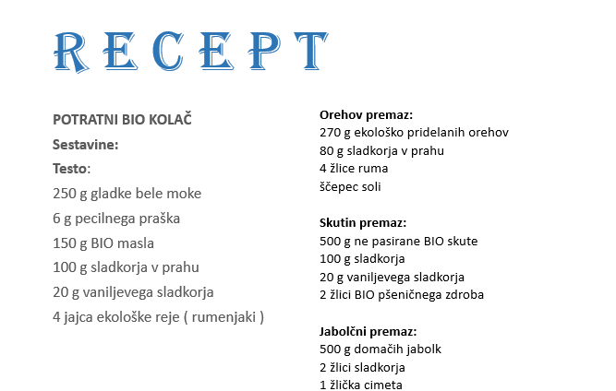
Priloga 8

Priloga 9
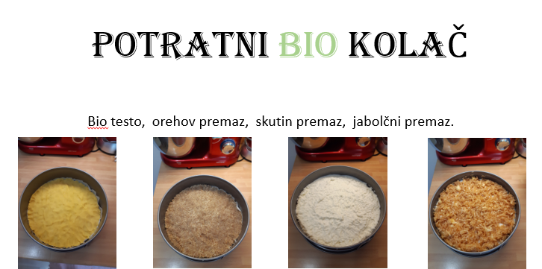
Priloga 10
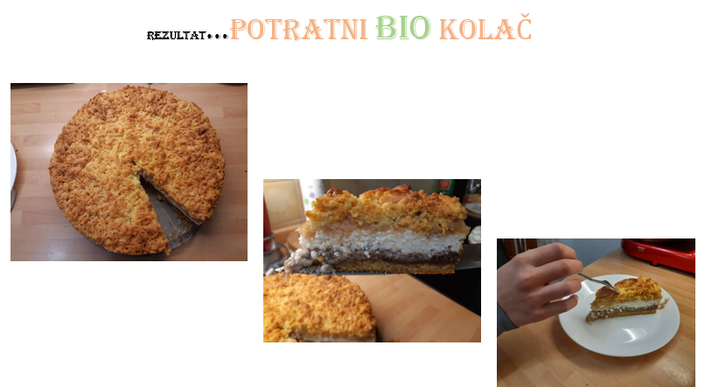
- Priloga 11
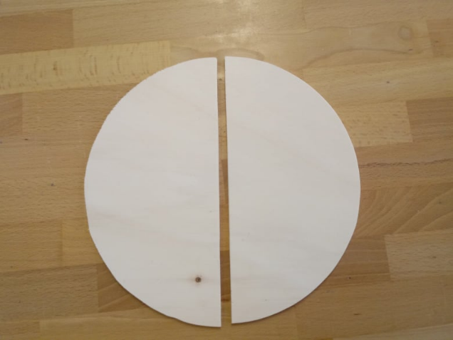

V. EVALVACIJA STEM UČNE ENOTE
1. Kakšni so dosežki učenca/-ev na področju kompetenc, ki smo jih razvijali pri STEM-učni enoti?

ZBIRNIK IZBRANIH DOKAZOV UČENCEV (pridobljenih z IKT) za razvijanje izbranih STEM-kompetenc
Opomba: Dokazi naj bodo vrednoteni v skladu z nameni učenja in s kriteriji uspešnosti na treh ravneh.
 | Korak, pri katerem je dokaz nastal | 1. raven | 2. raven | 3. raven
 | 1. | Opis ravni za prečno veščino + en primer IKT dokaza:  Glede na zapisane kriterije uspešnega sodelovanje ima učenec težave pri sodelovanju v skupini in je kriterije uspešnosti večinoma delno dosegel.  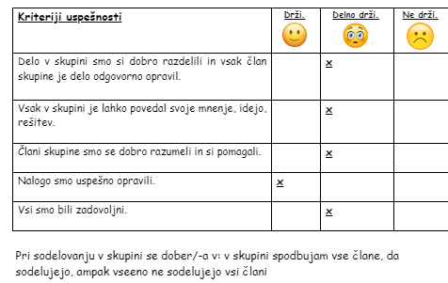 | Opis ravni za prečno veščino + en primer IKT dokaza:  Glede na zapisane kriterije uspešnega sodelovanje ima učenec še nekaj težav pri sodelovanju v skupini ter je večino kriterijev dosegel.  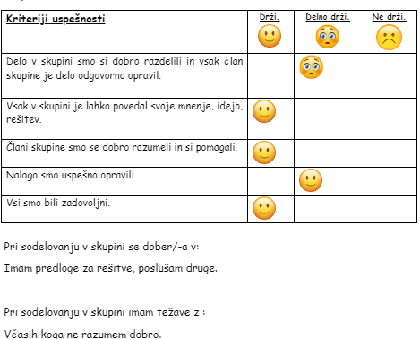 | Opis ravni za prečno veščino + en primer IKT dokaza:  Glede na zapisane kriterije uspešnega sodelovanje učenec nima težav pri sodelovanju v skupini in je kriterije uspešnosti dosegel.  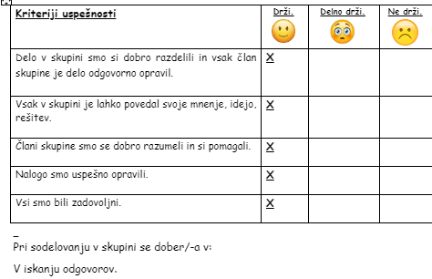
 | 2. | Opis ravni za prečno veščino + en primer IKT dokaza:  Sodelovanje  Učenec sodeluje, zapiše svojo idejo o namenu učenja, a zgreši bistvo  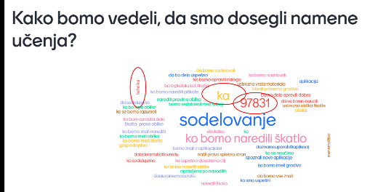 | Opis ravni za prečno veščino + en primer IKT dokaza:  Sodelovanje  Učenec sodeluje, zapiše svojo idejo o namenu učenja, a je površen pri zapisu  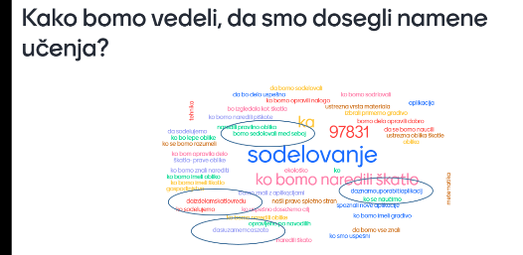 | Opis ravni za prečno veščino + en primer IKT dokaza:  Sodelovanje  Učenec sodeluje, zapiše svojo idejo o namenu učenja, popolnoma zadene bistvo  (večina odgovorov)  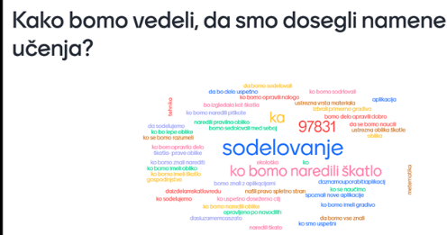
 | 3. | Opis ravni za prečno veščino + en primer IKT dokaza:  Razvijanje predmetne veščine  Učenec izdela izdelek glede na BIO sestavine, ki prevladujejo in so nujno potrebne za izdelavo. | Opis ravni za prečno veščino + en primer IKT dokaza:  Razvijanje predmetne veščine  Učenec izdela izdelek po receptu naših babic. | Opis ravni za prečno veščino + en primer IKT dokaza:  Razvijanje predmetne veščine  Učenec izdela izdelek.  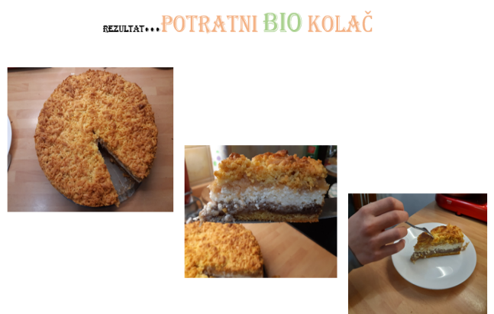
 | 4. | Opis ravni za prečno veščino + en primer IKT dokaza:  Razvijanje predmetne veščine  Učenec izdela učilo za dele celote iz lesa, a je izdelek še vedno mogoče izboljšati v veliko pogledih, obenem pa potrebuje pomoč učitelja  Ni bilo takšnega izdelka za fotografiranje | Opis ravni za prečno veščino + en primer IKT dokaza:  Razvijanje predmetne veščine  Učenec izdela učilo za dele celote samostojno, a je izdelek še vedno mogoče izboljšati v malenkostih (vsi deli niso enaki) | Opis ravni za prečno veščino + en primer IKT dokaza:  Razvijanje predmetne veščine  Učenec izdela učilo za dele celote samostojno, izdelek je zelo lepo izdelan.
 | 5. | Opis ravni za prečno veščino + en primer IKT dokaza: | Opis ravni za prečno veščino + en primer IKT dokaza: | Opis ravni za prečno veščino + en primer IKT dokaza:

2. Kako dobro so nam služila digitalna orodja za vrednotenje izbranih kompetenc?
VREDNOTENJE UPORABLJENIH DIGITALNA ORODIJ V SKLADU S KRITERIJI
Opomba: vstavite + pri ustreznem kriteriju
DIGITALNO ORODJE | Prilagodljivost | Praktičnost | Funkcionalnost | Uporabnost
MS Teams | + | + | + | +
Padlet | + | + | + | +
Mentimeter | + | + | + | +
Jamboard | + | + | + | +

3. Razmislite in zapišite, kako bi lahko bolje podpirali razvoj izbranih kompetenc učencev pri STEM-učni enoti 2?
Več časa bi morali nameniti izdelavi učila v delavnici, saj so se učenci prvič srečali s stroji. Delo je zato potekalo dokaj počasi.

